Государственное учреждение культуры
«Лидская районная библиотека имени Янки Купалы»
приглашает к сотрудничеству в рамках гуманитарного проекта
«Доброта открытого сердца»

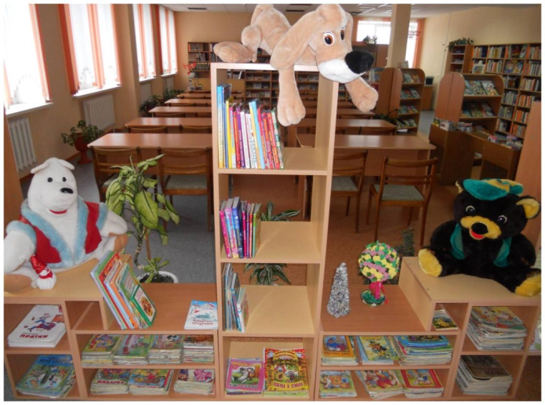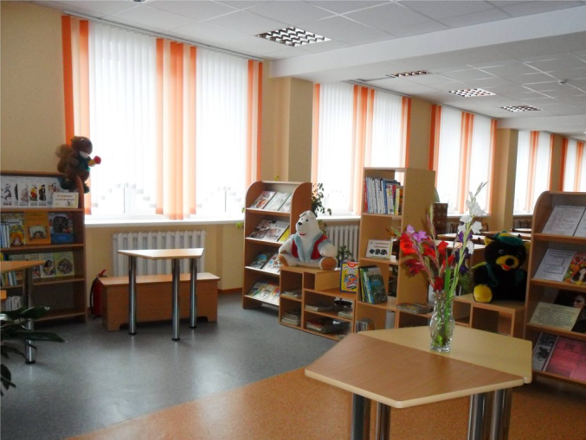

1. Наименование проекта: «Доброта открытого сердца».
2. Срок реализации проекта: 18 месяцев.
3. Организация-заявитель, предлагающая проект: государственное учреждение культуры «Лидская районная библиотека имени Янки Купалы».
4. Цели проекта: социализация детей-инвалидов. Данный проект предполагает создание предметно-развивающей детской игровой среды, способствующей сохранению и укреплению психофизического и эмоционального состояния здоровья детей с ограниченными возможностями, создание безопасной и безбарьерной среды, обеспечивающей всестороннее развитие личности детей путем организации их занятости и досуга.
5. Задачи, планируемые к выполнению в рамках реализации проекта:
– подготовка специалистов для работы с детьми с особенностями психофизического развития;
– создание адаптивной среды для детей с особенностями психофизического развития;
– социокультурная поддержка в виде развивающих творческих мероприятий семей, имеющих детей с проблемами здоровья.
6. Целевая группа: дети-инвалиды с ограниченными возможностями здоровья.
7. Краткое описание мероприятий в рамках проекта:
– ремонт помещения для сенсорной комнаты;
– закупка и установка мягкого оборудования (модулей), светозвуковых панелей, воздушнопузырьковых трубок, сухого бассейнадля сенсорной комнаты;
– приобретение тактильного и развивающего оборудования, специализированной мебели для детей с нарушением опорно-двигательного аппарата;
– закупка специализированных развивающих игр и детской литературы;
– создание мультипликационной студии для просмотра детских видеофильмов и прослушивания аудиосказок;
– приобретение персональных компьютеров, оснащенных специальными клавиатурами для детей с ограниченными моторными функциями и портативными дисплей-клавиатурами Брайля; интерактивной компьютерной доской с проектором;
– приобретение мобильного лестничного подъемника, который предназначен для транспортировки детей в инвалидных креслах по лестницам;
– техническое обслуживание компьютерного оборудования.
8. Общий объем финансирования (в долларах США):
Источник финансирования | Объем финансирования  (в долларах США)
Средства донора | 40 000
Софинансирование | -
9.Место реализации проекта (область/район, город): Гродненская область, г. Лида, ул. Янки Купалы,1 (филиал «Лидская городская детская библиотека»).
10. Контактное лицо: Мартынов Артём Николаевич, директор ГУК «Лидская районная библиотека имени Янки Купалы», + 375 29 585 82 49, e-mail: libro-lida@mail.ru.

Будем рады сотрудничеству!

State cultural institution
«Lida District Library named after Yanka Kupala»
invites to cooperation within the framework of humanitarian project
«Kindness of an open heart»

1. Project Name: «Kindness of an open heart».
2. Project implementation period: 18 months.
3. The organization is the applicant proposing the project: the State cultural institution «Lida District Library named after Yanka Kupala».
4. Project goals: socialization of children with disabilities. This project involves the creation of a subject-developing children’s play environment that contributes to the preservation and strengthening of the psychophysical and emotional state of health of children with disabilities, the creation of a safe and barrier-free environment that ensures the comprehensive development of the personality of children through the organization of their employment and leisure.
5. Tasks planned for implementation in the framework of the project:
- training for working with children with special needs in psychophysical development;
- the creation of an adaptive environment for children with special needs in psychophysical development;
- sociocultural support in the form of developing creative activities for families with children with health problems.
6. Target group: children with disabilities with disabilities.
7. Brief description of project activities:
- repair of the room for the sensory room;
- procurement and installation of soft equipment (modules), light-sound panels, air bubble tubes, a dry pool for the sensor room;
- the acquisition of tactile and developing equipment, specialized furniture for children with a violation of the musculoskeletal system;
- the purchase of specialized educational games and children’s literature;
- creation of an animation studio for watching children’s videos and listening to audio tales;
- the acquisition of personal computers equipped with special keyboards for children with limited motor functions and portable Braille display keyboards; an interactive computer board with a projector;
- the acquisition of a mobile stair lift, which is designed to transport children in wheelchairs along the stairs;
- maintenance of computer equipment.
8. Total amount of financing (in US dollars):
Source of financing | Amount of financing  (in US dollars)
Donor funds | 40 000
Co-financing | -
9. Location of the project (region / district, city): Grodno region, Lida, st. Yanka Kupala, 1 (branch «Lida City Children’s Library»).
10. Contact person: Artyom Nikolayevich Martynov, Director of the State cultural institution «Lida District Library named after Yanka Kupala», + 375 29 585 82 49, e-mail: libro-lida@mail.ru.

We look forward to collaborating!

